TUGAS SISTEM TERDISTRIBUSI
PERBEDAAN ANTARA SISTEM TERDISTRIBUSI DAN JARINGAN KOMPUTER



Oleh :

NAMA : RIMA PRAWASTI (A11.2013.07506)
DIKA AJI ARIYANTO (A11.2013.07671)
Program Studi : Teknik Informatika-S1

FAKULTAS ILMU KOMPUTER
UNIVERSITAS DIAN NUSWANTORO
SEMARANG
TAHUN 2016/2017

SITEM TERDISTRIBUSI DAN JARINGAN KOMPUTER

- SISTEM TERDISTRIBUSI
Distributed System adalah kumpulan komputer autonom yang dihubungkan oleh jaringan dengan software yang dirancang untuk menghasilkan fasilitas komputasi terintegrasi.
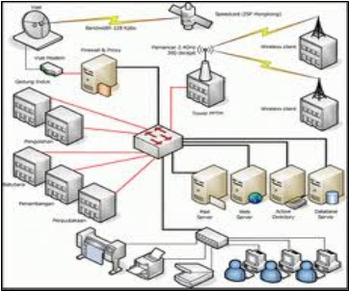
Model dalam sistem terdistribusi :
- Model Arsitektur (Architectural Models)
- Model Interaksi (Interaction Models)
- Model Kegagalan (Failure Models)
Resource dalam sistem terdistribusi dipakai secara bersamaan oleh users. biasanya dibungkus dalam suatu komputer dan dapat di akses oleh komputer lain dengan komunikasi. Setiap resource di atur oleh program yang disebut dengan resource manager. Resource manager memberikan kemungkinan komunikasi interface antar resource.Resource manager dapat di generalisasi sebagai proses, kalau sistem di design dengan sudut pandang objek (Object Oriented), resource dibungkus dalam suatu objek.
Model Arsitektur (Architectural Models)
Bagaimana cara kerja sistem terdistribusi antara komponen-komponen sistem dan bagaimana komponen tersebut berada pada sistem terdistribusi :
- Client - Server Model
Sistem yang terdiri dari kumpulan - kumpulan proses disebut dengan server, dan memberikan layanan kepada user yang disebut dengan client.
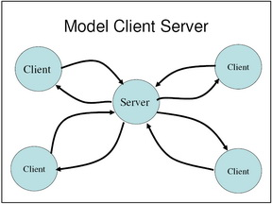
Model client-server biasanya berbasiskan protokol request/reply. Contoh implementasinya antara lain: RPC (Remote Procedure Calling) dan RMI (Remote Method Invocation).
Client : proses akses data, melakukan operasi pada komputer lain.
Server : proses mengatur data, proses mengatur resources, proses komputasi.
Interaksi : Invocation/result

•Client:
– Proses akses data
– Melakukan operasi pada komputer lain
•Server:
– Proses mengatur data
– Proses mengatur resources
– Proses komputasi

Karakteristik Client-Server
    - Service : menyediakan layanan terpisah yang berbeda
    - Shared Resource : server dapat melayani beberapa client pada saat yang sama dan mengatur pengaksesan resource
    - Asymmetrical Protocol : antara client dan server merupakan hubungan one to many
    - Mix and Match : tidak tergantung pada platform
    - Encapsulation of Service : message memberitahu server apa yang akan dikerjakan
    - Transparency Location : proses server dapat ditempatkan pada mesin yang sama atau terpisah dengan proses client. Client/server akan menyembunyikan lokasi server dari client
    - Message-based-exchange : antara client dan server berkomunikasi dengan mekanisme pertukaran message
    - Scalability : sistem client/server dapat dimekarkan baik vertikal maupun horisontal
    - Integrity : kode dan data server diatur secara terpusat, sedangkan pada client tetap pada komputer sendiri

- Multiple Server Model
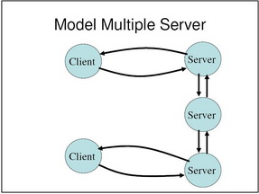
• Service disediakan oleh beberapa server
•Contoh: Sebuah situs yang jalankan dibeberapa server. Server menggunakan replikasi atau database terdistribusi

- Proxy Server Model
Proxy server menyediakan hasil copy (replikasi) dari resource yang diatur oleh server lain. Biasanya proxy server dipakai untuk menyimpan hasil copy web resources. ketika client melakukan request ke server, hal pertama yang dilakukan adalah memeriksa proxy server apakah yang diminta oleh client terdapat pada proxy server.

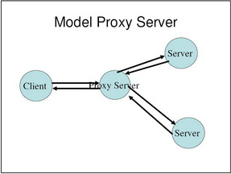
• Proxy server membuat duplikasi beberapa server yang diakses oleh client
• Caching:
– Penyimpanan lokal untuk item yang sering diakses
– Meningkatkan kinerja
– Mengurangi beban pada server

•Contoh:
– Searching satu topik namun dilakukan dua kali maka searching terakhir memiliki waktu yang lebih kecil

Proxy server dapat diletakan pada setiap client atau dapat dipakai bersama oleh beberapa client. Tujuannya adalah meningkatkan performance dan availibity dengan mencagah frekuensi akses server.
Proxy server membuat duplikasi beberapa server yang diakses oleh client.
Caching :
- penyimpanan lokal untuk item yang sering diakses
- meningkatkan kinerja
- mengurangi beban pada server
- wajib digunakan pada search engine
Contoh model proxy server : searching satu topik namun dilakukan dua kali maka searching terakhir memiliki waktu yang lebuh kecil.

- Mobile Code Model
Kode yang berpindah dan dijalankan pada komputer yang berbeda. Contoh : Applet.
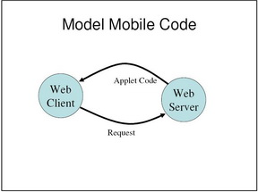
• Kode yang berpindah dan dijalankan pada pc yang berbeda
• Contoh: Applet

Mobile Agent Model
Mobile agent adalah sebuah program yang berpindah (termasuk data dan kode) dari satu komputer ke lainnya dalam jaringan. Biasanya melakukan suatu pekerjaan otomatis tertentu. Beberapa masalahnya antara lain authentication, permission dan keamanan. Alternatif dengan mengambil informasi melalui remote invocation. Contoh : digunakan untuk install dan memelihara software pada komputer dalam suatu organisasi, membandingkan harga produk dari beberapa vendor.
• Sebuah program yang berpindah dari satu komputer ke komputer yang lain
• Melakukan perkerjaan otomatis
•Contoh:
– Untuk install dan pemeliharan software pada komputer sebuah organisasi

- Peer Processes (Peer To Peer)
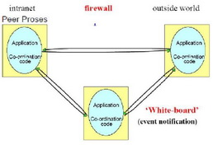
Bagian dari model sistem terdistribusi dimana sistem dapat sekaligus berfungsi sebagai client maupun server. Sebuah arsitektur di mana tidak terdapat mesin khusus yang melayani suatu pelayanan tertentu atau mengatur sumber daya dalam jaringan dan semua kewajiban dibagi rata ke seluruh mesin, yang dikenal sebagai peer. Pola komunikasi yang digunakan berdasarkan aplikasi yang digunakan. Peer-to-peer merupakan model yang paling general dan fleksible.

Model Interaksi (Interaction Models)
Untuk interaksinya sistem terdistribusi dibagi menjadi 2 bagian :
- Synchronous Distributed System
Batas atas dan bawah waktu pengeksekusian dapat di set. Pesan yang dikirim diterima dalam waktu yang sudah ditentukan. Fluktuasi ukuran antara waktu local berada dalam suatu batasan.
Bererapa hal yang penting untuk diperhatikan :
  - Dalam synchronous distributed system terdapat satu waktu global
  - Hanya synchronous distributed system dapat memprediksi perilaku (waktu)
  - Dalam synchronous distributed system dimungkinkan dan aman untuk menggunakan mekanisme timeout dalam mendeteksi error atau kegagalan dalam proses atau komunikasi.
  - Asynchronous Distributed System
Banyak sistem terdistribusi yang menggunakan model interaksi ini (termasuk internet). Tidak ada batasan dalam waktu pengeksekusian, tidak ada batasan dalam delay transmission (penundaan pengiriman), dan tidak ada batasan terhadap fuktuasi waktu lokal. Asynchronous Distributed System secara praktek lebih banyak digunakan.

Model Kegagalan (Failure Models)
Kegagalan dapat terjadi pada proses atau kanal komunikasi, dan penyebabnya bisa berasal dari hardware ataupun software. Model kegagalan (failure models) dibutuhkan dalam membangun suatu sistem dengan prediksi terhadap kegagalan-kegagalan yang mungkin terjadi. Kegagalan yang dapat terjadi dan efek yang ditimbulkan :
- Ommision Failures
Yang dimaksud dengan ommision failures adalah ketika prosesor dan kanal komunikasi mengalami kegagalan untuk melakukan hal yang seharusnya dilakukan. Dikatakan tidak mempunyai ommision failure apabila :
  - terjadi keterlambatan (delayed) tetapi akhirnya tetap tereksekusi
  - sebuah aksi dieksekusi walaupun terdapat kesalahan pada hasil
Dengan synchronous system, ommision failures dapat dideteksi dengan timeouts. Kalau kita yakin bahwa pesan yang dikirim sampai, timeout akan mengindikasikan bahwa proses pengiriman rusak, seperti fail-stop behavior pada sistem.

- Arbitary Failures
Ini adalah kegagalan yang paling buruk dalam sistem. Tahapan proses atau komunikasi diabaikan atau yang tidak diharapkan terjadi dieksekusi sehingga hasil yang diharapkan tidak terjadi atau mengeluarkan hasil yang salah.
- Timing Failures
Timing Failures dapat terjadi pada synchronous system, dimana batas waktu diatur untuk eksekusi proses, komunikasi dan fuktuasi waktu. Timing Failures terjadi apabila waktu yang telah ditentukan terlampaui

- JARINGAN KOMPUTER
adalah kumpulan komputer yang dapat berkomunikasi satu sama lain, menggunakan peralatan yang dapat diakses secara bersama-sama dan dapat berhubungan dengan komputer induk lain dalam jarak yang berjauhan. Pada dasanya, ada beberapa hal yang sangat vital, yang diperlukan untuk membangun sebuah jaringan komputer dengan baik, sehingga jaringan komputer tersebut bisa tepat sasaran. Berikut ini adalah beberapa hal yang penting untuk membuat sebuah jaringan komputer:
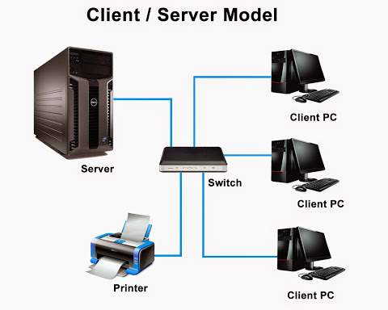
- Komputer Server
Komputer server merupakan komputer induk, yang menyediakan seluruh informasi yang dibutuhkan untuk bisa diakses oleh client. Kebanyakan server berisi database dari suatu institusi atau perusahaan.
- Komputer Client
Komputer client adalah komputer yang saling terhubung dengan komputer server, dimana nantinya komputer client atau user ini berguna untuk melakukan akses data yang ada di dalam server, dan juga saling berkomunikasi antar komputer client dan juga server.

- Perangkat Keras Jaringan Komputer
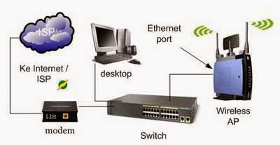
Ada beberapa perangkat keras dalam jaringan komputer, seperti router, hub, switch, access point, modem, bridge, dan banyak lagi, yang mendukung implementasi dari topologi jaringan komputer, agar jaringan komputer dapat bekerja dengan baik.

- Metode Transmisi Jaringan Komputer
Metode transmisi mencakup bagaimana suatu informasi dan data dari server diteruskan kepada komputer client atau user. Suatu informasi bisa diteruskan dengan metode transmisi kabel ataupun nrkabel, serta protocol-protocol apa saja yang digunakan untuk melakukan koneksi jaringan komputer.
- Topologi Jaringan Komputer
Topologi jaringan komputer merupakan desain dari sebuah jaringan komputer. Topologi menentukan berapa banyak komputer dan perangkat keras jaringan komputer yang harus digunakan, lokasi implementasi jaringan komputer dan juga bagaimana suatu jaringan komputer dapat bekerja.
Beberapa jenis topologi jaringan komputer yang umum digunakan adalah topologi star, topologi mesh, dan juga topologi tree. Jenis topologi lainnya yang sudah jarang digunakan adalah topologi bus dan juga topologi circle. 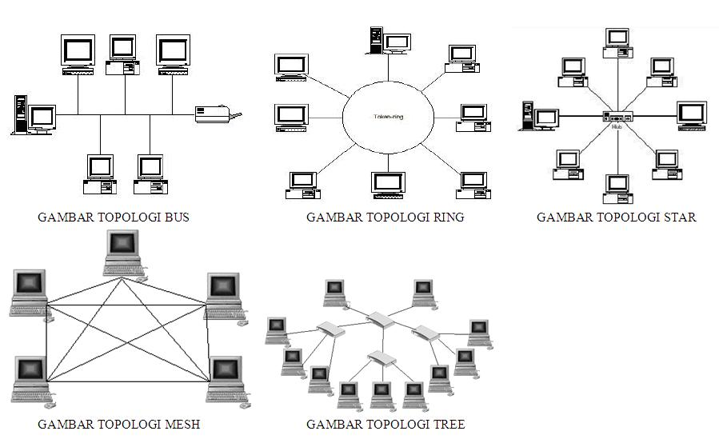
- Jenis Jaringan yang Akan Digunakan
Ada beberapa jenis jaringan yang bisa digunakan untuk membangn jaringan komputer. Yang paling umum adalah penggunaan implementasi jenis jaringan local, metropolitan, ataupun jaringan luas.

Prinsip dan Cara Kerja dari Jaringan Komputer
Apabila dijabarkan secara rinci, sebenarnya prinsip dan juga cara kerja dari sebuah jaringan komputer tidaklah terlalu rumit, malah cenderung sederhana. Berikut ini adalah cara kerja dan juga prinsip kerja dari sebuah jaringan komputer.
- Pertama, sebuah komputer server yang berisi data dan juga informasi haruslah sudah siap untuk digunakan.
- Kedua, komputer client nantinya akan melakukan request informasi apa saja yang dibutuhkan.
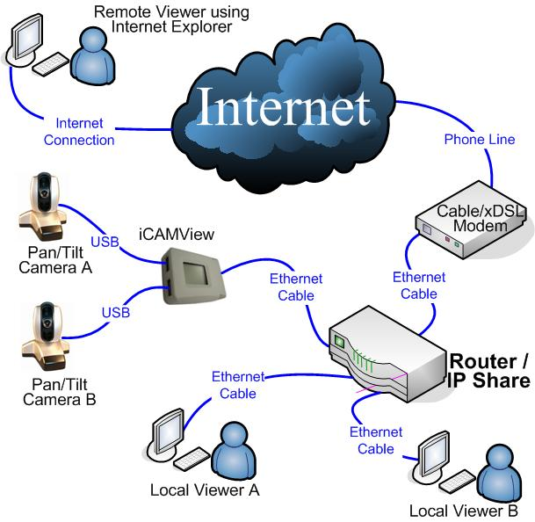
- Server akan merespon, dengan cara melakukan pengiriman data. Saat ini, komputer server akan berperan sebagai transmitter.
- Paket data, informasi, dan lainnya kemudian akan ditransmisikan melaui sebuah jaringan komputer, baik secara kabel maupun nirkabel.
- Apabila jaringan menggunakan prinsip kerja peer to peer, maka paket data akan langsung ditransmisikan ke komputer user yang berperan sebagai receiver.
- Apabila mengimplementasikan topologi jaringan tertentu, seperti topologi star, maka sebelumnya, paket data akan dipecah terlebih dahulu dengan menggunakan perangkat keras jaringan seperti hub, switch, bridge dan juga router yang kemudian akan diteruskan ke lebih dari 1 komputer client yang menjadi receiver.
- Dalam proses transmisinya, paket data akan melewati beberapa protocol dan juga lapisan atau layer setiap paket data mulai dikirmkan oleh server melewati perangkat keras jaringan hingga sampai ke komputer client.
Itu adalah prinsip kerja secara singkat dari sebuh jaringan komputer. Perlu diingat, bahwa semua jaringan komputer pasti akan melewati tahapan-tahapan atau proses yang sudah dijelaskan diatas. Apabila salahsatu tahapan mengalami gangguan ataupun terlewati, maka akan terjadi kegagalan jaringan yang menyebabkan arus data dan juga informasi tidak akan bisa diteruskan.

- Perbedaan Sistem Terdistribusi Dan Jaringan Komputer
Persamaan
keduanya merupakan sekumpulan komputer yang saling terkoneksi dengan dengan media transmisi yang relatif tidak jauh berbeda, sama-sama harus memindahkan file.
Perbedaan Sistem Terdistribusi dan Jaringan komputer memiliki banyak perbedaan, berikut perbedaan keduanya:
JARINGAN KOMPUTER | SISTEM TERDISTRIBUSI
Komputer yang terhubung merupakan gabungan yang terdiri dari beberapa workstation atau juga gabungan komputer server dan client | Komputer yang terhubung terdiri dari host (komputer utama) dan terminal-terminal (komputer yang terhubung dengan komputer host)
Beberapa komputer terhubung agar dapat sharing, namun tiap pekerjaan ditangani sendiri sendiri oleh komputer yang meminta dan dimintai layanan.  Server hanya melayani permintaan sesuai antrian yang sudah diatur sistem. | Beberapa host komputer terhubung agar dapat mengerjakan sebuah atau beberapa pekerjaan besar bersama.  Host melayani beberapa terminal dan melakukan proses berdasarkan input dari terminal-terminal
Kualitas komunikasi data dipengaruhi oleh media transmisi yang digunakan.  Lamanya suatu proses dipengaruhi oleh spesifikasi hardware masing-masing station yg meminta layanan.  User dapat mengetahui proses yang sedang berlangsung (di komp station atau di server). | Kualitas komunikasi data dipengaruhi oleh sistem.  Lamanya suatu proses tergantung Sistem Operasi yang akan memilih prosesor komputer mana yang akan digunakan.  User tidak dapat mengetahui proses yang sedang berlangsung di host.
Metode komunikasi antar komputer dengan model Peer to Peer atau Client Server. | Metode komunikasi antar komputer tersentralisasi (terpusat pada komputer utama/host)
Masing-masing node atau workstation (pada metode peer to peer) tidak membutuhkan komputer server khusus untuk menangani seluruh pekerjaan.  Antar node bisa saling bertukar file atau resource yang dimiliki, sesuai keinginan/permission yg diatur pemilik komputer. | Masing-masing terminal membutuhkan host (komputer utama) untuk dapat aktif melakukan pekerjaan dan berkomunikasi dengan terminal lain.  Antar terminal tidak dapat saling sharing file atau resource tanpa campur tangan host (supervisor host).
Masing-masing user disetiap workstation (client) sadar betul akan proses yang sedang terjadi apabila ia meminta layanan atau mengirimkan data keserver.  User secara explisit (nyata) harus “login” pada server, kalau ingin memanfaatkan resource yang dimiliki oleh server. Secara explisit menyampaikan tugasnya dari jauh, secara explisit memindahkan file-file, namun secara umum menangani sendiri seluruh manajemen jaringan. | Masing-masing user disetiap terminal tidak dapat menyadari proses yang berlangsung pada sistem  User tidak perlu melakukan pekerjaan secara explisit, karena semua proses dan manajemen dilakukan/ ditangani secara otomatis oleh sistem tanpa diketahui user. Meskipun secara umum seorang user pada tiap terminal juga harus login untuk bisa memanfaatkan resource host.
Tiap user memiliki identitas & password yang unik untuk dapat login serta menggunakan resource yang terdapat di server.  Umumnya user tidak bisa menggunakan ID yang sama, untuk login ke server, namun policy seorang Admin dapat merubah aturan ini agar sebuah ID dapat digunakan bersama-sama secara terbatas. | Tiap user juga memiliki ID dan password untuk dapat login ke host & menggunakan resource yang disediakan.  Umumnya beberapa terminal dapat menggunakan ID yang sama untuk login ke komp host, namun Admin/Supervisor sistem dapat merubah dengan hanya mengijinkan satu ID untuk tiap terminal.
Keberadaan sejumlah komputer dalam jaringan tidak harus transparan disatu lokasi, sehingga secara fisik tidak dapat dilihat oleh user lain yang berada dalam jaringan. | Keberadaan sebuah atau sejumlah komputer atau terminal autonomous, bersifat transparan (jelas) bagi user, biasanya berada dalam suatu area lokasi.
Spesifikasi hardware server tidak harus lebih baik dari hardware client | Spesifikasi hardware host (komputer utama) harus lebih baik dari terminal.
Merupakan sistem yang menggabungkan kinerja perangkat dan aplikasi dari physical layer sampai dengan application layer | Merupakan suatu sistem perangkat lunak yang dibuat dan bekerja pada lapisan atas sebuah sistem jaringan.
tetapi sebenarnya yang paling mempengaruhi antara jaringan komputer dan sister terdistribusi adalah bukan pada letak perangkatnya melainkan dari softwarenya, baik dari OS maupun aplikasinya. karena perangkat lunaklah yang menentukan tingkat keterpaduan antara perangkat.
Jadi sebenarnya jaringan komputer dan sistem terdistribusi itu saling berkaitan karena sister terdistribusi ada sistem yang berada pada jaringan komputer. tetapi ada pula perbedaan dalam sistem yang di ambilnya baik dari jaringan komputer maupun dari sistem terdistribusi.

